PLANIFICACION SEMANAL Y LAMINA DE ACTIVIDADES Nº8
MEDIO MAYOR
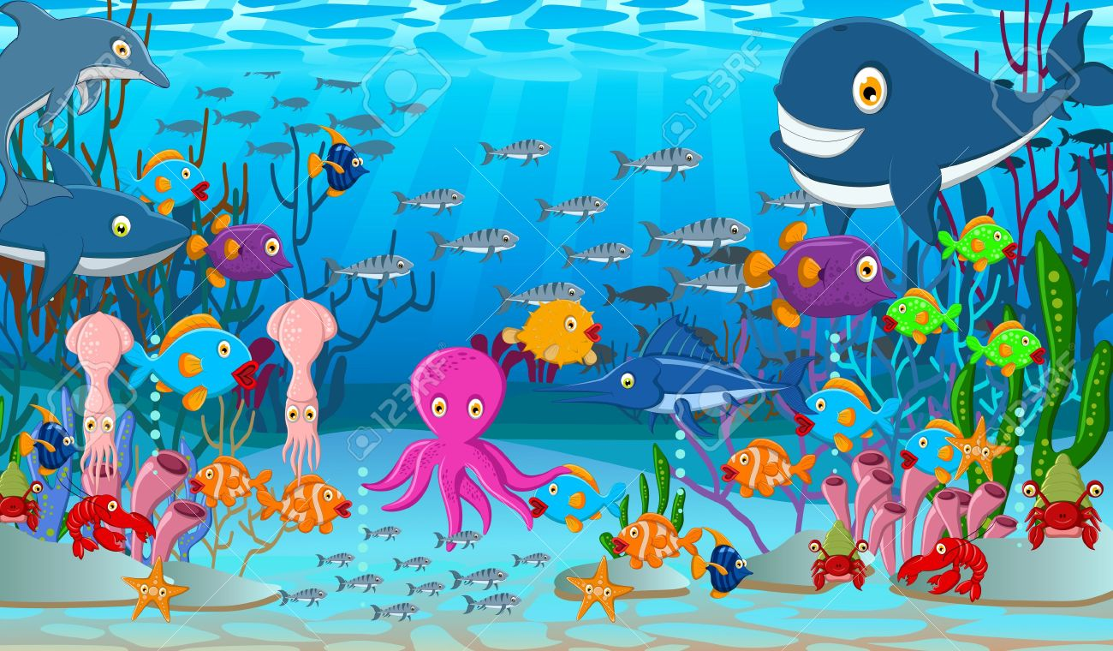
Nombre: ____________________
Fecha: _____________________

Actividad 1:
Crea un pulpo con material reciclable y luego mándale una foto con tu creación a tu profesora, aquí te mando una idea de cómo puedes hacerlo
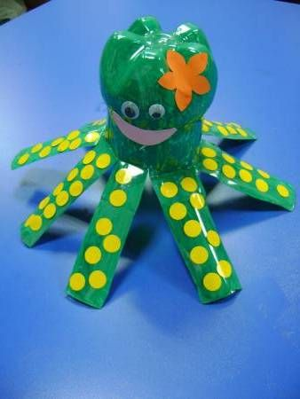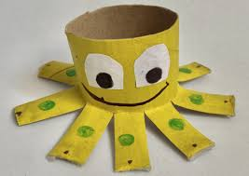
Puedes utilizar platos de cartón, conos de confort o nova, botellas plásticas... desarrolla tu creatividad e imaginación a través de esta entretenida actividad.
Descubre el video que hay en el siguiente link https://www.youtube.com/watch?v=f5EjWa6GjnA&t=2s

Actividad 1: Decora esta mascara de pulpo con lo que tú quieras y luego juega con tu familia
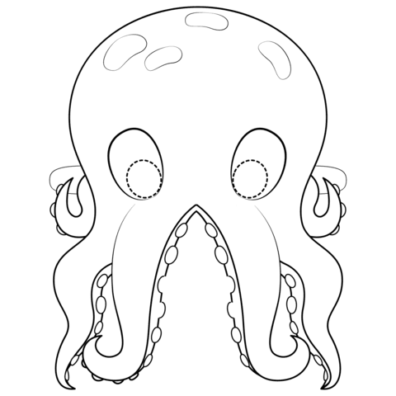

Actividad 2:
Diviértete observando el siguiente video desde el celular de un adulto o computadorhttps://www.youtube.com/watch?v=xptJydxwG00
Decora el número 1 con Plasticina y la paleta con papel picado con tus deditos.
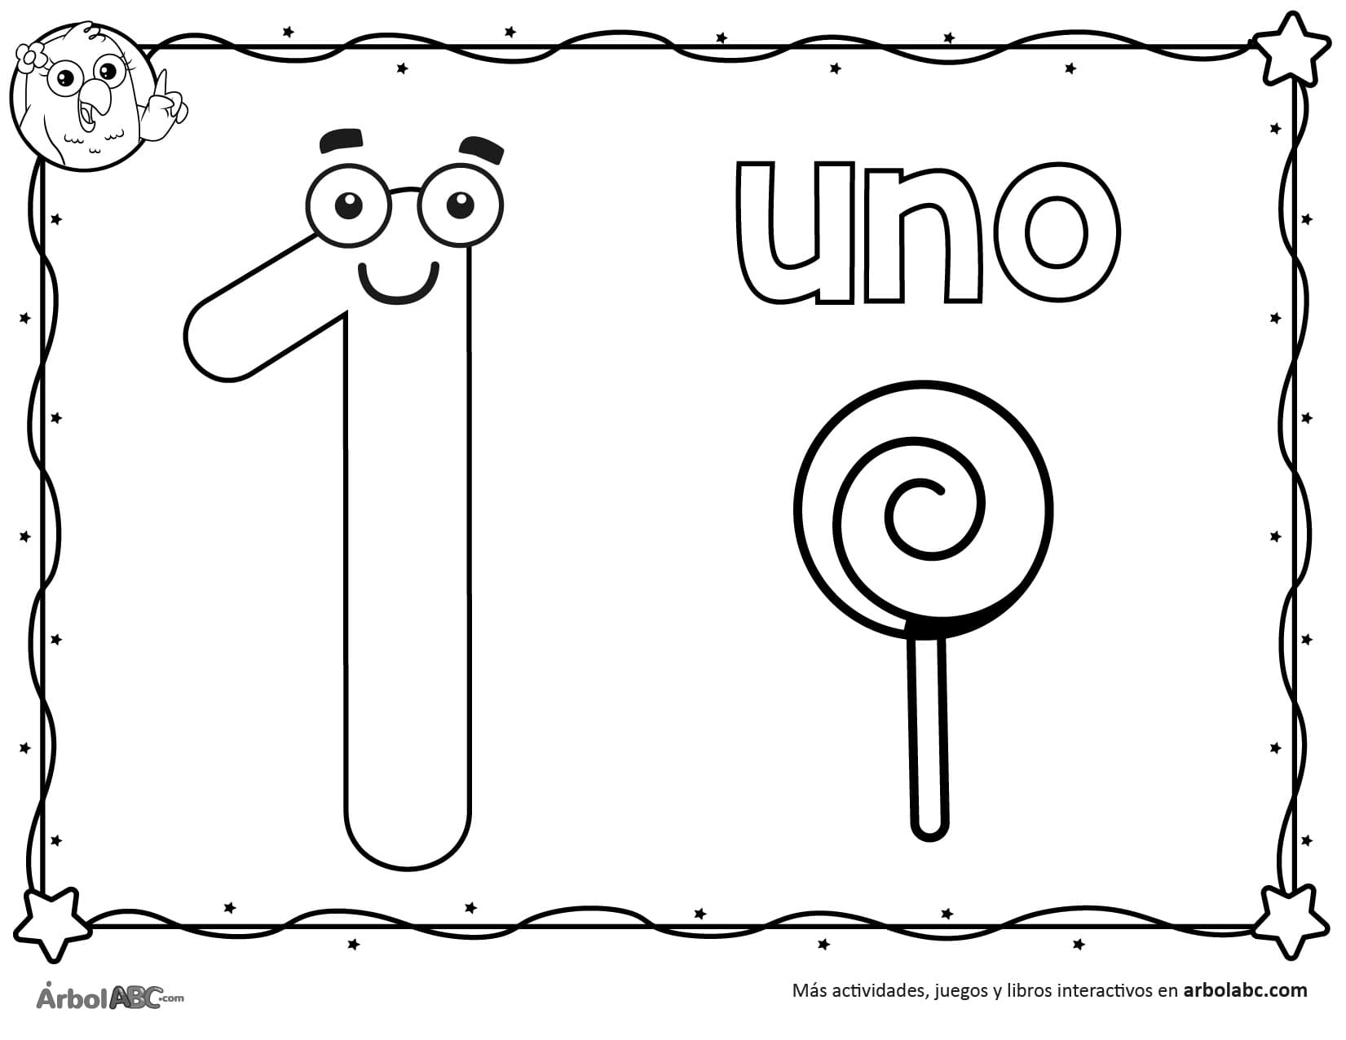

Actividad 2:
Decora el número 1 con lo que tengas en casa y la mochila píntala con tempera de tu color favorito
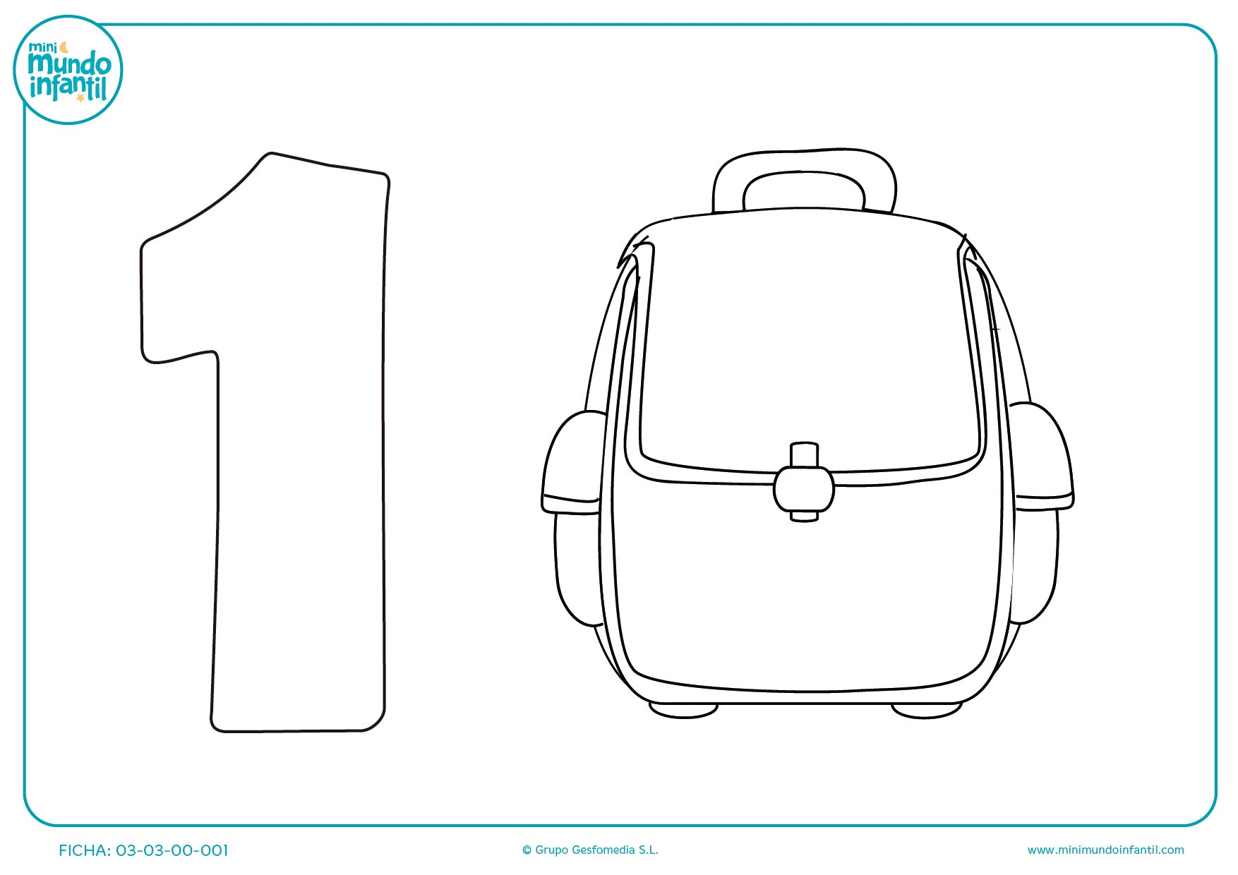

Actividad nº3:
Observa este video con tu familia acerca del combate naval de Iquique https://www.youtube.com/watch?v=gVoTlKsoUpc
A continuación aprende la siguiente poesía y mándale un video a tu profesora
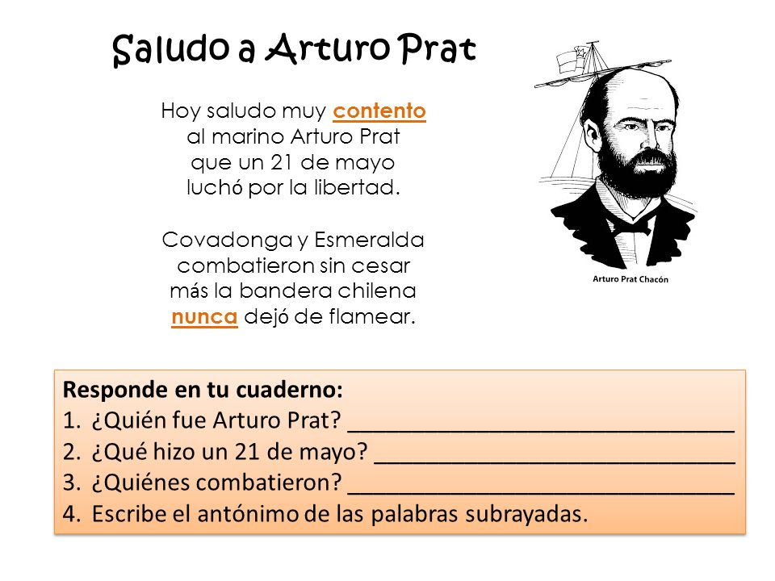

Actividad 3:
Colorea a nuestro héroe Arturo Prat
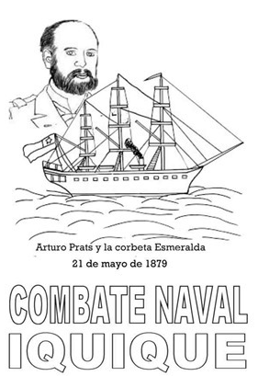

Actividad 4:
Observa el siguiente video de el tren de las vocales https://www.youtube.com/watch?v=ZdJWa2Bltgk
A continuación decora y reconoce la vocal “A”
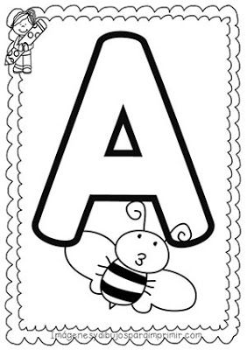

Actividad 4:
Colorea todos los objetos que comiencen con la “a” y repite su nombre.
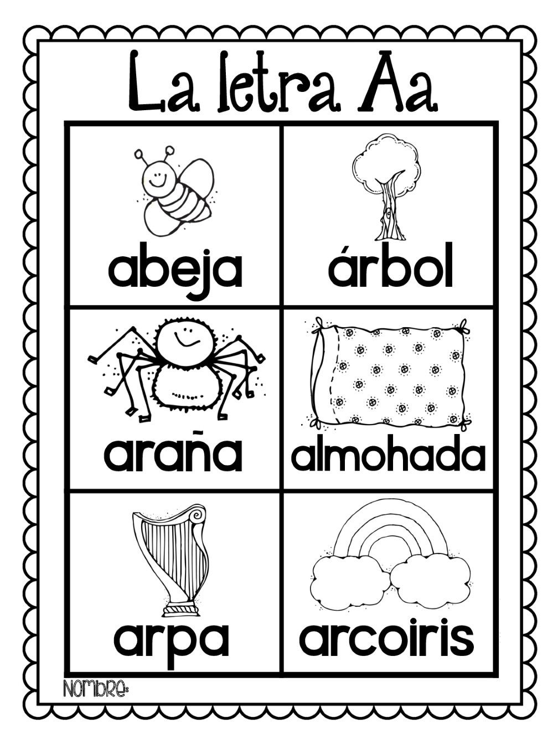

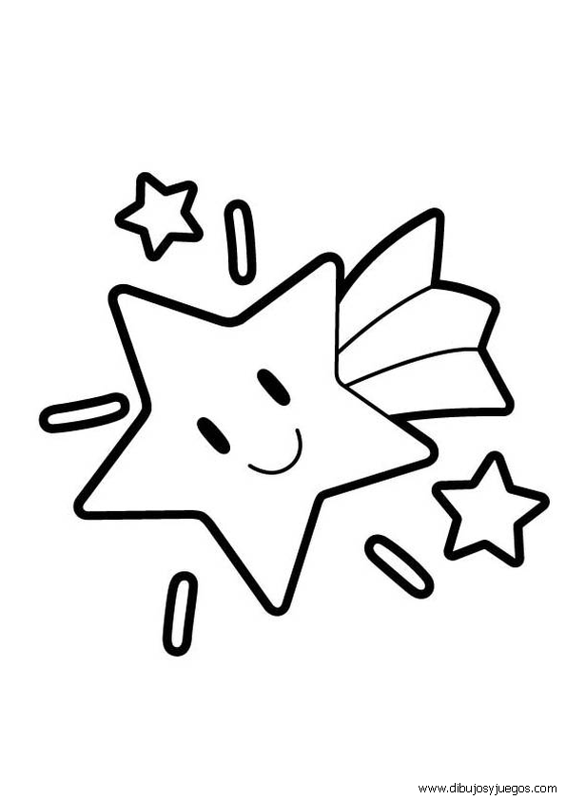

MUY BIEN!! TERMINASTE LAS TAREAS Y TE GANASTE ESTA ESTRELLA, DECORALA COMO TU QUIERAS Y DECORA TU DORMITORIO CON ELLA.

